WIOSENNE DRZEWO
PRZYGOTUJ: KOLOROWĄ BIBUŁĘ (ZIELONĄ, BIAŁĄ, RÓŻOWĄ), BIAŁĄ
I BRĄZOWĄ KARTKĘ, KLEJ, NOŻYCZKI, OŁÓWEK.

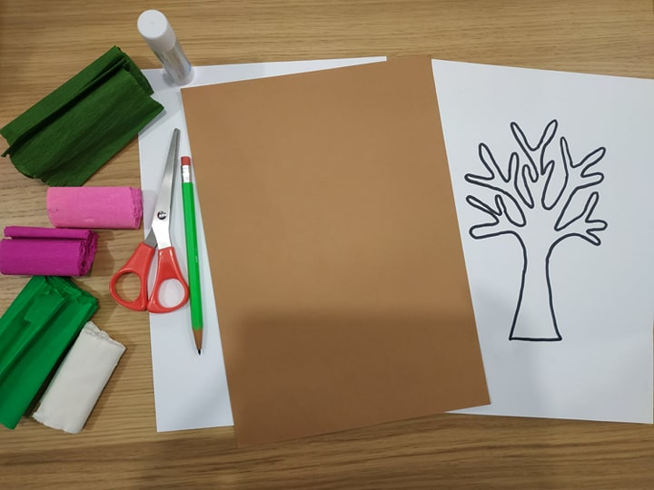

WZÓR DRZEWA
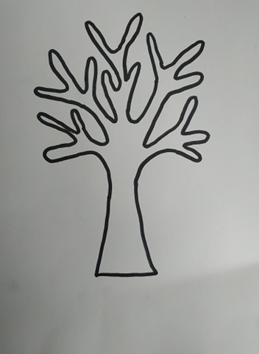

ZADANIE:
- ODRYSUJ WZÓR DRZEWA NA BRĄZOWEJ KARTCE
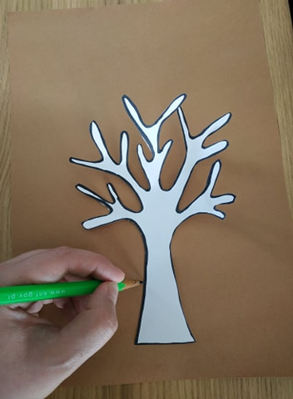

- WYTNIJ ODRYSOWANY WZÓR
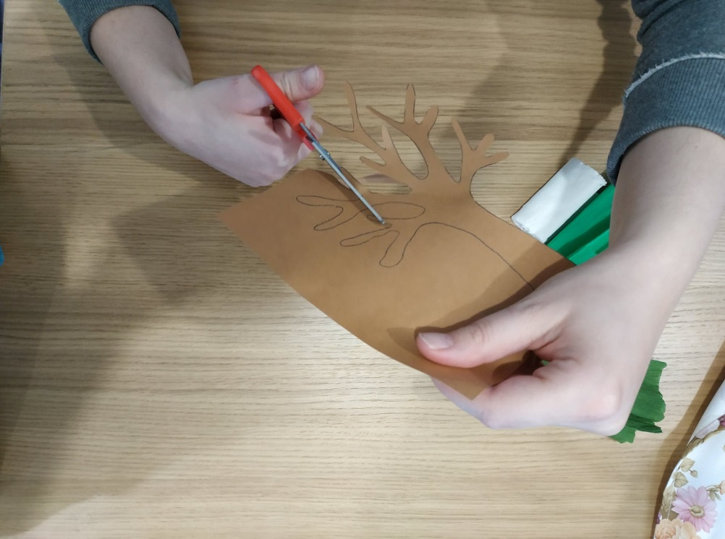

- PRZYKLEJ GO NA BIAŁĄ KARTKĘ
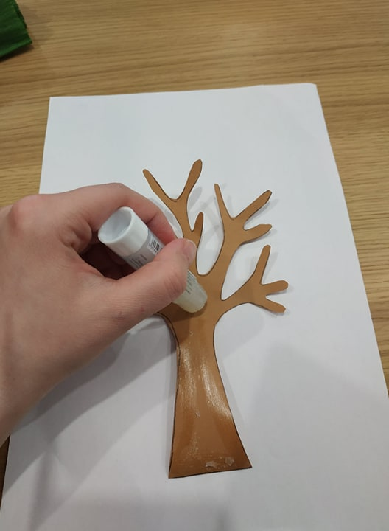

- OZDÓB DRZEWO KOLOROWYMI BIBUŁAMI ZA POMOCĄ KLEJU I BIBUŁY
